Nhiệm vụ 2: Cài đặt agent và thu thập dữ liệu từ máy trạm
Mô hình mạng
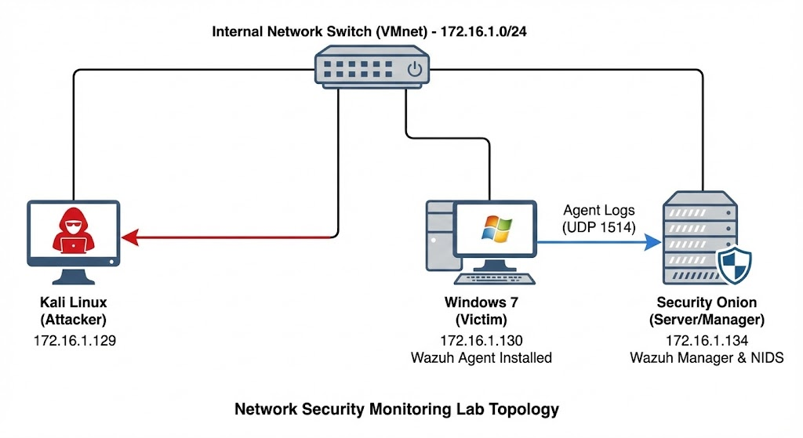
Bước 1: Chuẩn bị môi trường và kết nối
Máy chủ (Seconion) IP là: 172.16.1.134
Máy tấn công (Kali) IP là: 172.16.1.129
Máy nạn nhân (Win7) IP là: 172.16.1.130
Y/c: Cả 3 máy có thể ping thấy nhau
Máy Seconion:
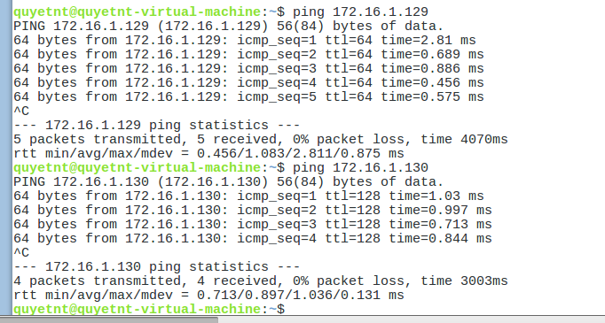

Máy Kali:
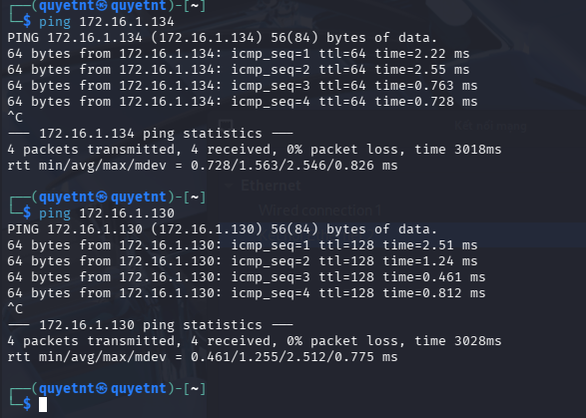

Máy Win7:
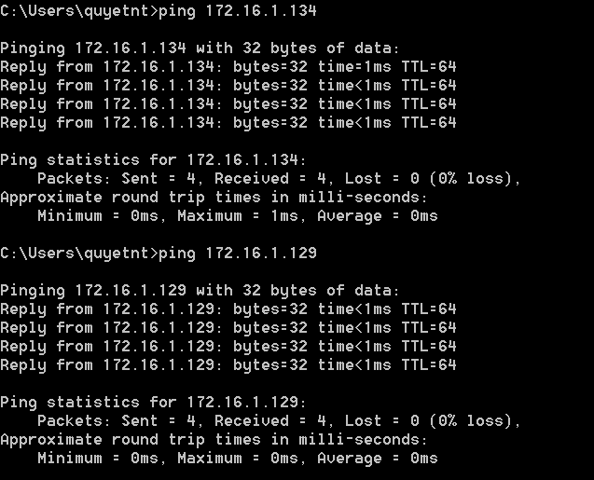

Bước 2: Khởi tạo agent trên SecOnion
Đăng ký agent trên máy chủ SecOnion
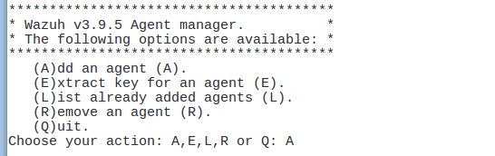
Chọn A(add) để thêm agent với tên là: victim_quyetnt, ID:1001 và
IP: 172.16.1.130
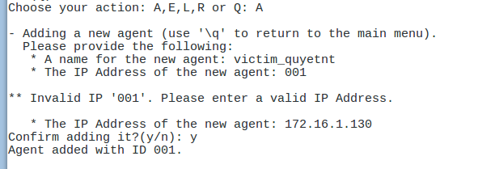
Chọn E (Extract) để lấy Key cho agent mới tạo
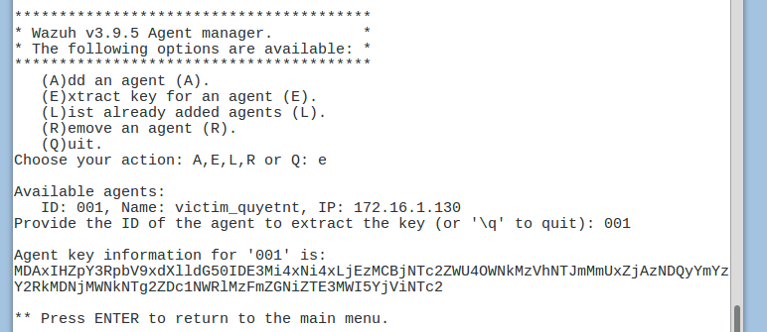

Bước 3: Cấu hình FireWall trên SecOnion
Sử dụng lệnh sudo su-allow
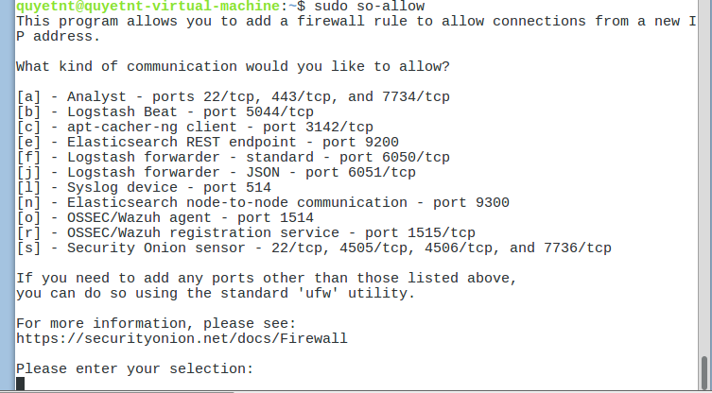

Chọn o (ossec agent) và nhập ip máy win7 để cho phép kết nối (port 1514)
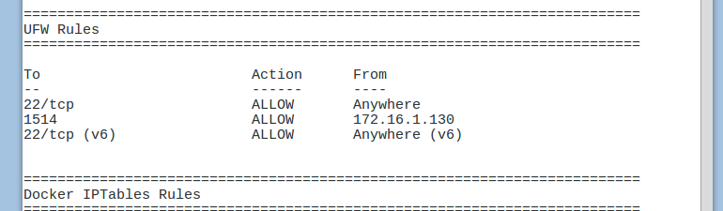

Bước 4: Cài đặt agent trên máy win7

Vị trí trên máy trạm (Windows 7):
Máy cài đặt: Agent (Wazuh/OSSEC) được đặt trên máy Windows 7 (Nạn nhân) có địa chỉ IP là 172.16.1.130.
Trạng thái: Agent hiện đang chạy với tên định danh là victim_quyetnt và ID là 001.
Đường dẫn cài đặt mặc định: Thông thường, trên Windows, các tệp tin của Agent sẽ nằm tại: C:\Program Files (x86)\ossec-agent\

Cài đặt Wazuh Agent Manager và nhập thông tin.
Manager IP: 172.16.1.134 (Ip của máy chủ SecOnion)
Authentication key là key lấy được từ phần trên
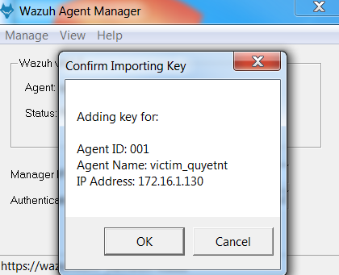

Status: Running
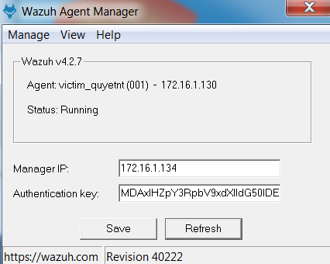

Bước 5: Thu thập dữ liệu
Dữ liệu sẽ được agent thu thập và lưu trữ:
Log thô (Archives): Lưu trữ tại /var/ossec/logs/archives/archives.log. Đây là nơi chứa tất cả các sự kiện thu thập được
Cảnh báo an ninh (Alerts): Lưu trữ tại /var/ossec/logs/alerts/alerts.log. Chỉ những sự kiện đủ độ nguy hiểm (Level cao) mới được ghi nhận tại đây.
Chuẩn bị và Kiểm tra trạng thái hệ thống
Kiểm tra dịch vụ: Sử dụng lệnh sudo so-status để xác nhận các thành phần như Snort, OSSEC và Elastic Stack đều báo [ OK ]
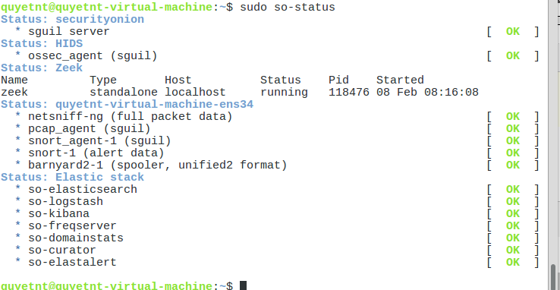

Cấu hình Agent trên máy trạm (Windows 7)
Để máy trạm có thể gửi dữ liệu về máy chủ, Agent phải được cấu hình để theo dõi đúng các kênh nhật ký quan trọng. Cấu hình tệp ossec.conf trên máy Windows để thu thập nhật ký từ kênh Security (An ninh) và System (Hệ thống). Sử dụng “eventchannel” để đảm bảo dữ liệu được gửi về đầy đủ và có cấu trúc.
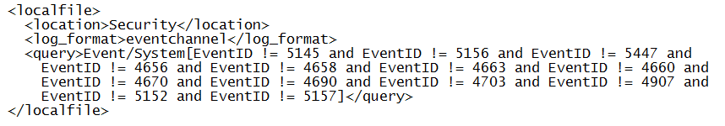

Kích hoạt và Kiểm tra kết nối
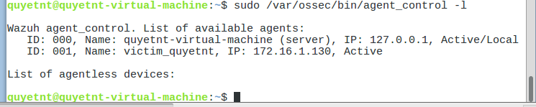
Agent với ID 001 (victim_quyetnt) đã ở trạng thái Active.
Kiểm tra xem gói tin có thực sự bay từ máy Win7 sang máy chủ không.
sudo tcpdump -i any host 172.16.1.130 and udp port 1514
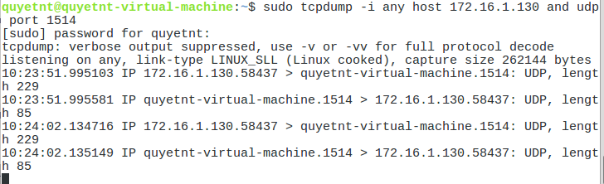

Thực hiện thu thập dữ liệu
Thay đổi chính sách bảo mật Audit Policy trên Win7 để ghi log vào nhật ký để Agent có dữ liệu để gửi về
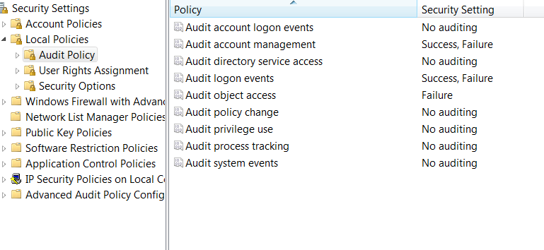

Kiểm tra alert trên Squert
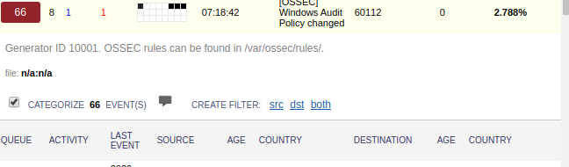
Phát hiện thay đổi chính sách bảo mật “Windows Audit Policy changed”

Thu thập log thô (Archives): Sử dụng lệnh
sudo tail -f /var/ossec/logs/archives/archives.log | grep 172.16.1.130
để theo dõi toàn bộ dữ liệu thô gửi về.
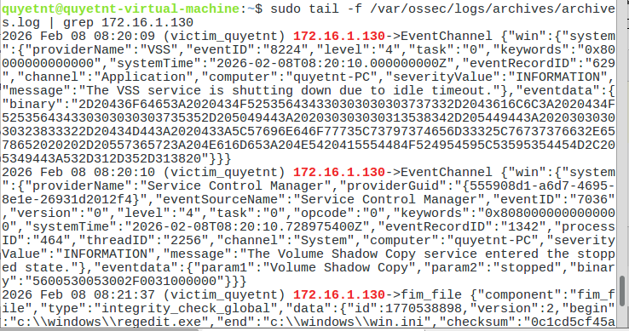
Nhật ký hệ thống: Ghi lại các thay đổi trạng thái dịch vụ (VSS service) “The VSS service is shutting down due to idle timeout.” “The Volume Shadow Copy service entered the stopped state”

Kiểm tra alert trên Squert
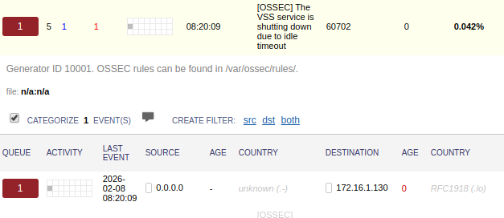
Đây là một cảnh báo của OSSEC (HIDS) liên quan đến dịch vụ VSS trên Windows. Theo dõi trạng thái dịch vụ hệ thống
Hệ thống phát hiện: OSSEC
Rule ID: 60702
Nội dung cảnh báo: “The VSS service is shutting down due to idle timeout”
Nguồn (Source): 0.0.0.0
Đích (Destination): 172.16.1.130
Số lượng sự kiện: 1
Mức độ ưu tiên: Thấp
Tỷ lệ xuất hiện: 0.042%
⟶ Dịch vụ VSS đã tự động dừng vì:
Không còn tiến trình nào sử dụng và hết thời gian chờ (idle timeout)
⟶ Đây là hành vi bình thường của Windows, không phải lỗi.

Thực hiện tạo mới thư mục Test2 trên Win7 trong thư mục /C:
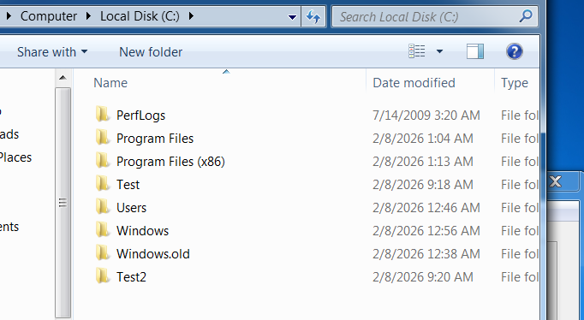

Lệnh đã trả về các dòng dữ liệu liên quan đến fim_file (giám sát file) và fim_registry (giám sát bản ghi hệ thống)
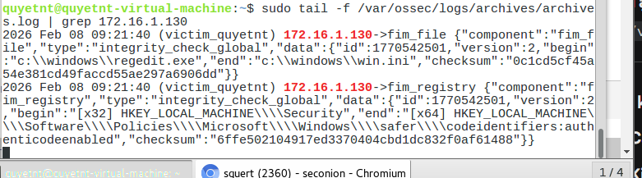

Trên máy Win7 thực hiện đăng nhập sai mật khẩu nhiều lần
Sử dụng lệnh sudo tail -f /var/ossec/logs/archives/archives.log | grep -i “logon” kiểm tra các alert login
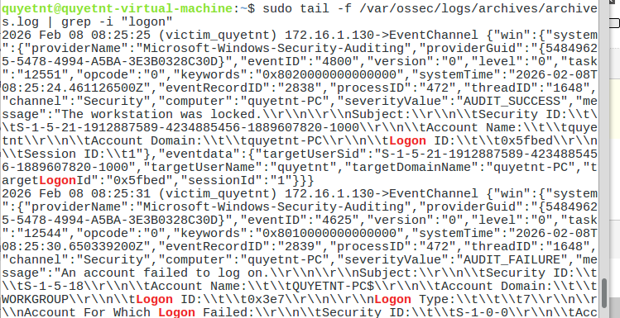
Nhật ký đăng nhập: “The workstation was locked” sự kiện hệ thống cho biết máy trạm đã được khóa.Log ghi lại thành công các sự kiện đăng nhập sai (Audit Failure) do sai mật khẩu trên máy Windows 7.

Kiểm tra các cảnh báo (Alerts) tương ứng trên giao diện Squert và Kibana
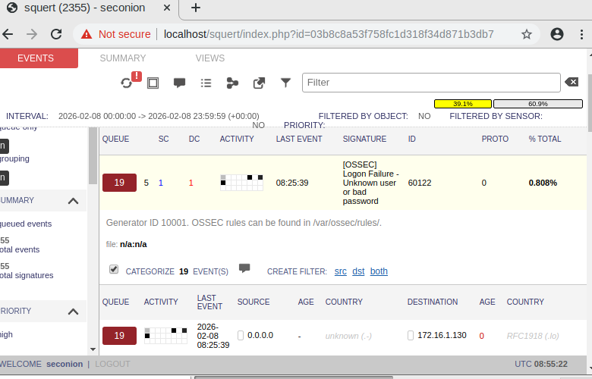

Hệ thống phát hiện: OSSEC
Signature: Login Failure - Unknown user or bad password
Signature ID: 60122
Generator ID: 10001
Mô tả: Phát hiện nhiều lần đăng nhập thất bại do người dùng không tồn tại hoặc mật khẩu sai.
Số lượng sự kiện: 19 lần
Source IP: 0.0.0.0
Destination IP: 172.16.1.130
⟶ Điều này cho thấy các lần đăng nhập thất bại xảy ra trong hệ thống nội bộ, không phải từ Internet bên ngoài.

PHÂN TÍCH CÁC CHỈ SỐ THỎA HIỆP (IOC)
- Chỉ số thỏa hiệp dựa trên mạng (Network-based IOCs)
Địa chỉ IP đích (Victim): 172.16.1.130 - Máy trạm Windows 7 là mục tiêu của các cuộc tấn công và hành vi xâm nhập.
Địa chỉ IP Nguồn: 0.0.0.0 - Các hành vi này đều được thực hiện trong hệ thống nội bộ không phải tấn công ngoài
Cổng dịch vụ (Ports): 1514 (UDP) - Cổng được sử dụng để truyền tải dữ liệu nhật ký từ Agent về máy chủ quản lý.
- Chỉ số thỏa hiệp dựa trên máy chủ (Host-based IOCs)
Các dấu vết được trích xuất trực tiếp từ hoạt động của hệ điều hành trên máy trạm Windows 7:
Mã sự kiện đăng nhập thất bại (Event ID 4625): Ghi nhận các nỗ lực đăng nhập sai mật khẩu của tài khoản quyetnt, cho thấy dấu hiệu của một cuộc tấn công dò mật khẩu (Brute-force).
Định danh cảnh báo OSSEC (Rule ID 60122): Cảnh báo mức độ ưu tiên cao hiển thị trên Squert với nhãn "Logon Failure - Unknown user or bad password".
Tần suất sự kiện: Ghi nhận đồng thời 19 lần đăng nhập thất bại trong một khoảng thời gian ngắn, củng cố bằng chứng về hành vi tấn công tự động.
Dấu vết thay đổi hệ thống (FIM): Xuất hiện các bản ghi fim_file và fim_registry liên quan đến việc tạo thư mục mới (Test2) và các tệp tin hệ thống như regedit.exe.
Mã sự kiện dịch vụ (Event ID 7036 / Rule ID 60702): Ghi nhận trạng thái dừng (stopped) của các dịch vụ hệ thống như Volume Shadow Copy (VSS), phản ánh các biến động vận hành trên máy nạn nhân.

